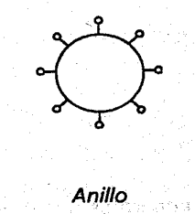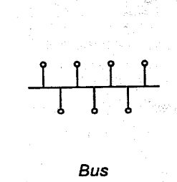

Un sistema en estrella tiende a ser más veloz que un sistema en bus debido a la capacidad para manejar múltiples comunicaciones simultáneas y una menor probabilidad de colisiones de datos.

